Тема: Народні казки. Дев’ять братів-сіроманців (Хорватська народна казка) Мета: продовжувати знайомити учнів з народною творчістю інших народів, минулим; досліджувати та аналізувати прочитане; удосконалювати навички правильного виразного читання; розвивати зв’язне мовлення, уяву, фантазію учнів, збагачувати словниковий запас, розширювати світогляд учнів; виховувати любов до рідного слова.

Хід уроку

Користуйтеся презентацією під час опрацювання даної теми уроку 1. Організаційний момент.
Приготуйте, будь ласка, все, що потрібно для уроку: підручник, зошит, ручку, олівці.
Старанно працюйте. Не забувайте робити хвилинки відпочинку та релаксації під час уроку.
2. Актуалізація опорних знань.
- Психологічна настанова на урок. Вправа «До успіху».

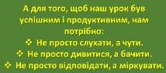
- Читацька розминка. Роз'єднай слова і прочитай прислів'я.



Прочитай вірш. На що він вас надихає?

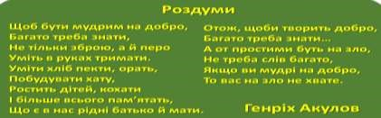
- Рухлива вправа для очей:
https://www.youtube.com/watch?v=8G87kg9s1HM


- Повідомлення теми уроку.

- Опрацювання нового матеріалу.
- Опрацювання тексту казки «Девять братів-сіроманців». Продовження ст.33 - 36.

Також ти можеш послухати казку в аудіозаписі: https://www.youtube.com/watch?v=hP6Z9J4tXDo

- Фізкультхвилинка:
https://www.youtube.com/watch?v=W2fHg0qGI14

- Прочитайте слова, правильно ставте наголос. Назвіть орфограми, які є в словах. Знайдіть дієслова, іменники.
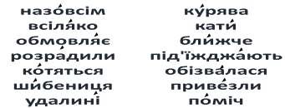

5. Закріплення вивченого.
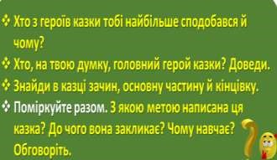
- Відповіді на питання за змістом тексту з елементами вибіркового читання.

- Які епізоди казки зображені на малюнках? Добери до кожного з них підпис, використовуючи текст казки. Чи можна за цими малюнками переказати казку?
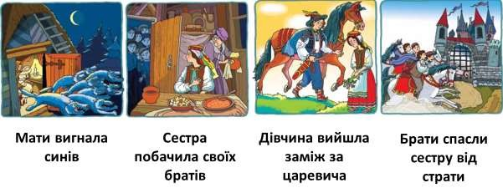
- Розкажи про головну героїню хорватської народної казки «Дев'ять братів-сіроманців» за схемою. Запиши коротко в зошит .
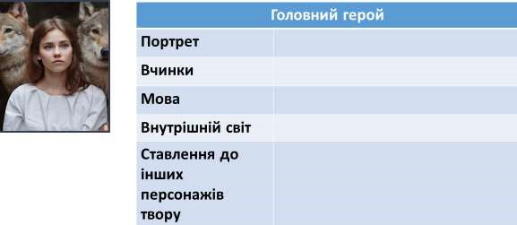
6. Підсумок.
- Вправа «Відкритий мікрофон».



- Домашнє завдання.
Підручник ст. 33-36. Прочитай останні частини казки. Склади за останньою частиною план. Підготуйся до переказу.

Роботи надсилайте на Human

